微生物农药中心实验综合楼维修改造工程

施
工
阶
段
审
计
周
报

（第06期）

跟踪单位：湖北众信工程造价咨询有限公司
项目组长：王洪涛
跟踪人员：杨柳
跟踪时间：（2023.6.12－2023.6.18）

一、项目基本情况：
1、建设单位：华农农业大学
2、监理单位：中鸿亿博集团有限公司
3、施工单位：湖北中斌建设工程有限公司
4、合同金额：7，061，531.19元，其中：安全文明施工费98,632.13元；暂列金额（税后）：700，000.00元；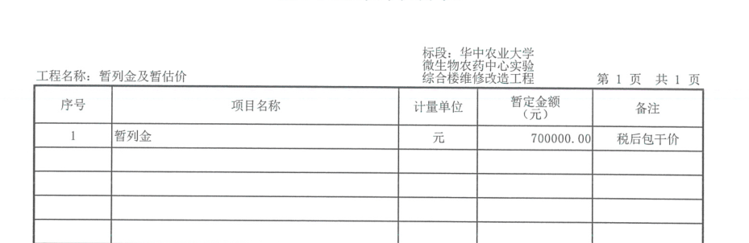
5、建筑面积：6357平方米
6、合同开、竣工日期：合同计划开工日期：2023年5月8日；合同计划完工日期：2023年8月16日 ；合同总日历天数90天。

二、上周进度完成情况（附图）：
1、拆除实验台施工并收方（合同外工作内容）；
2、部分材料进场；
- 铝合金窗框安装；
- 砌体施工

拆除实验台（合同外工作内容）：
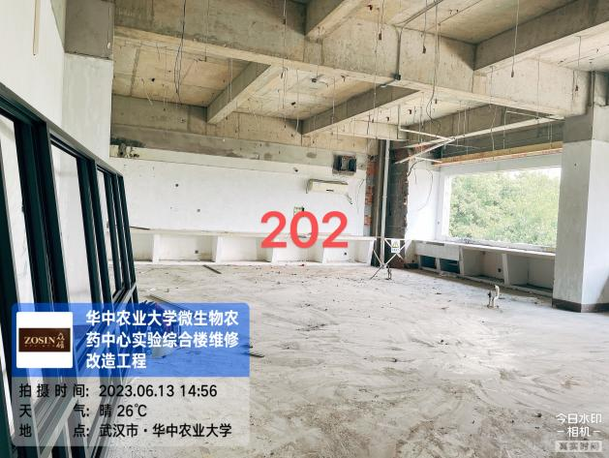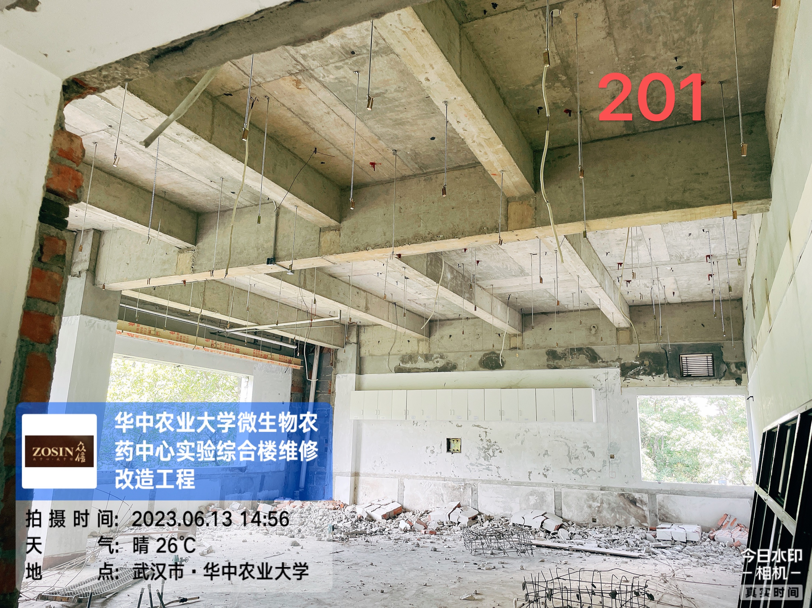

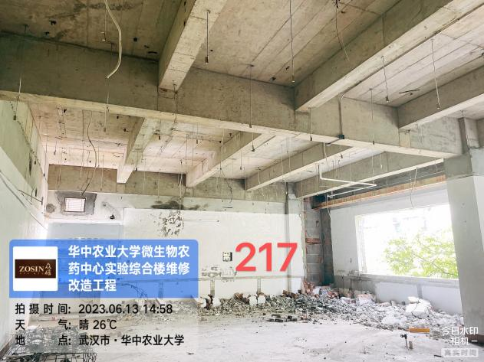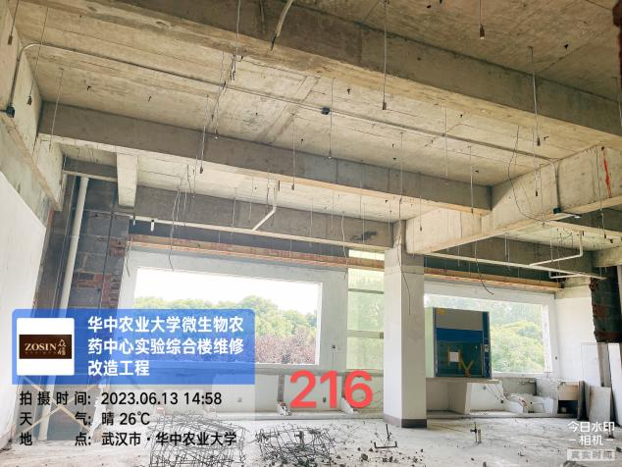
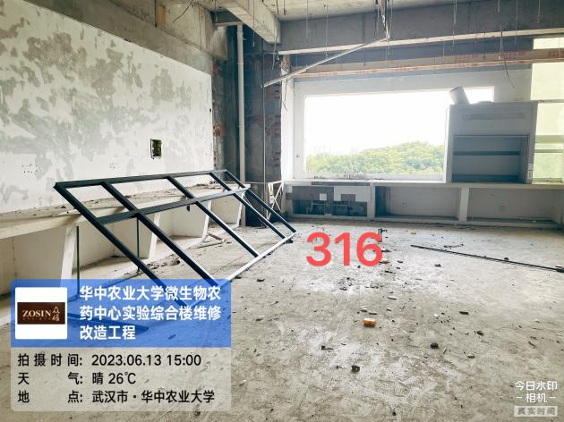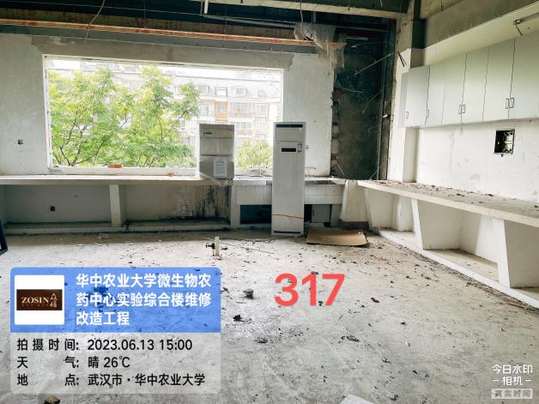

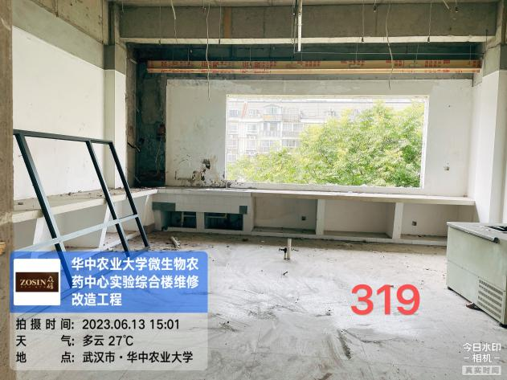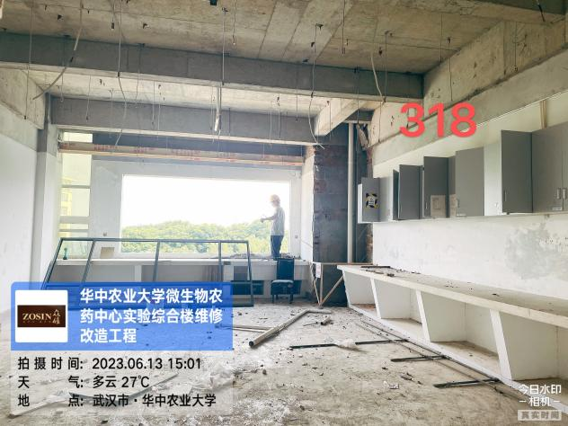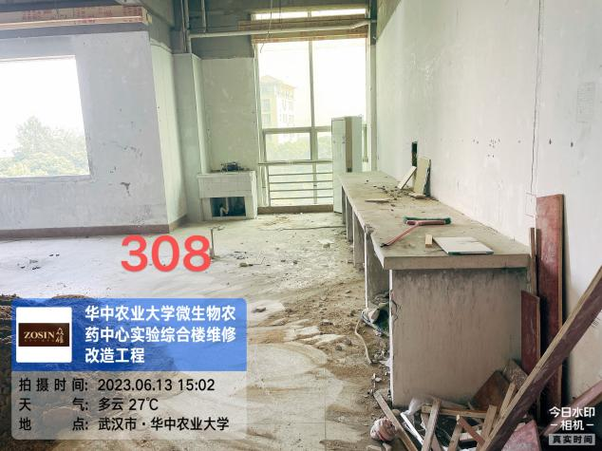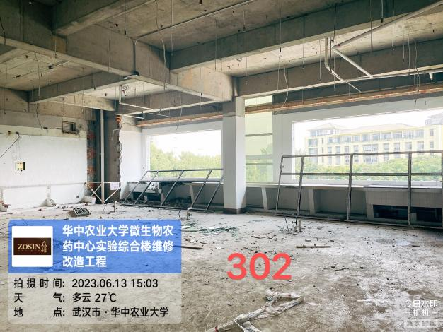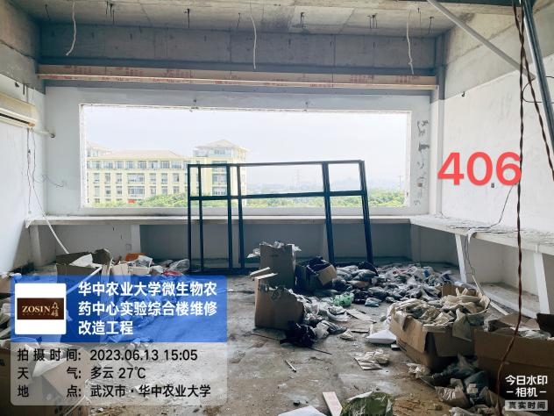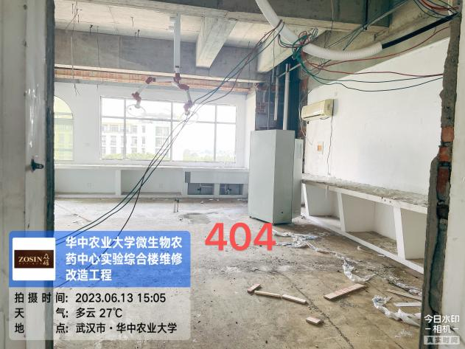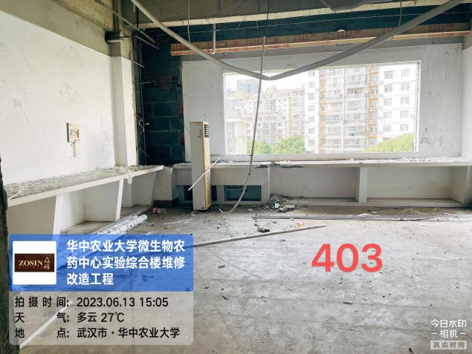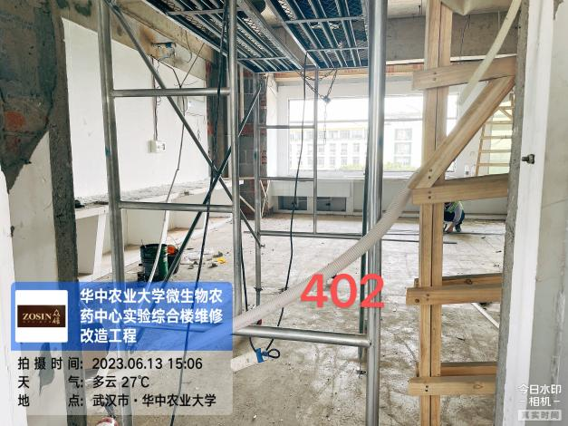

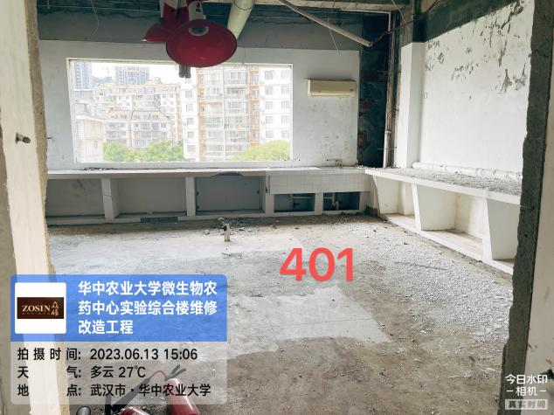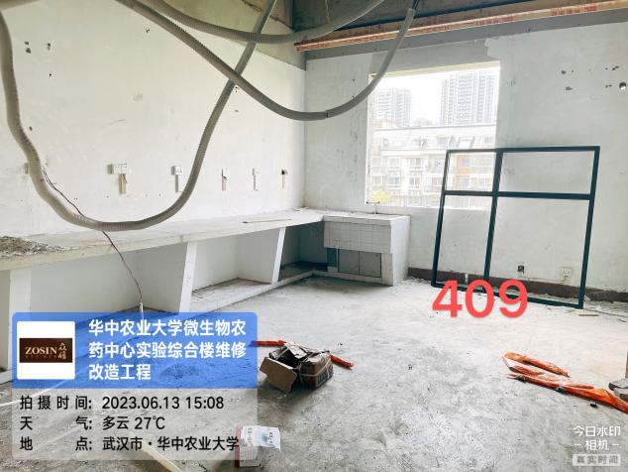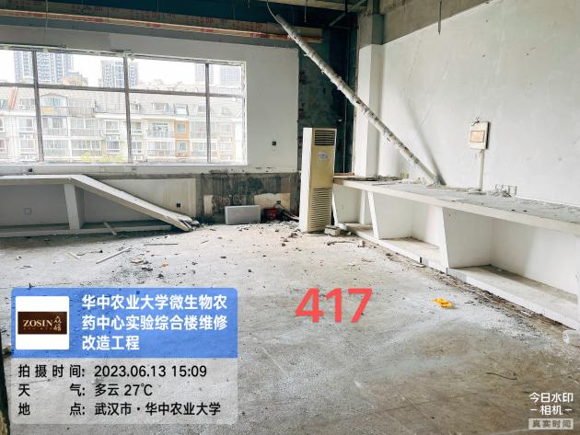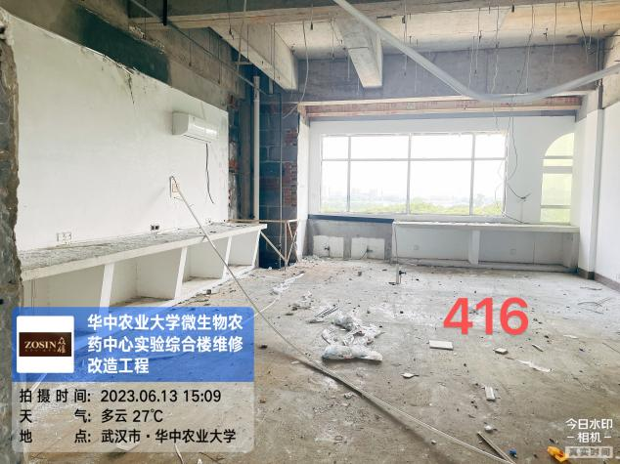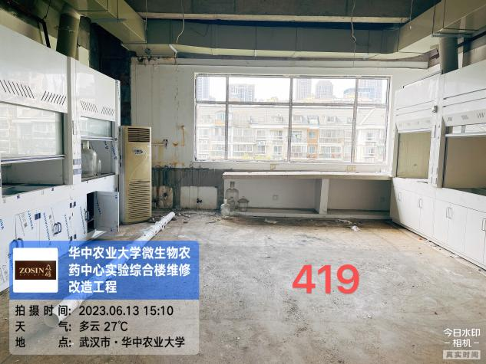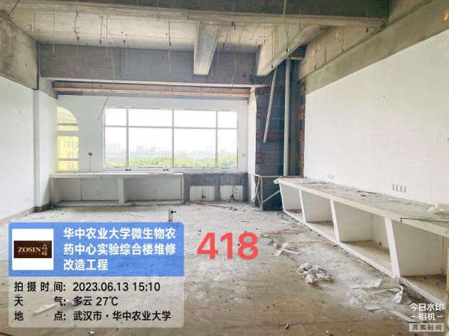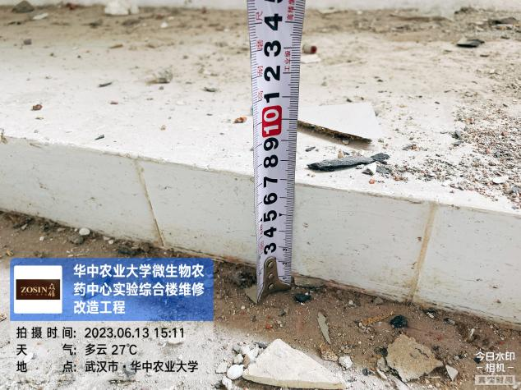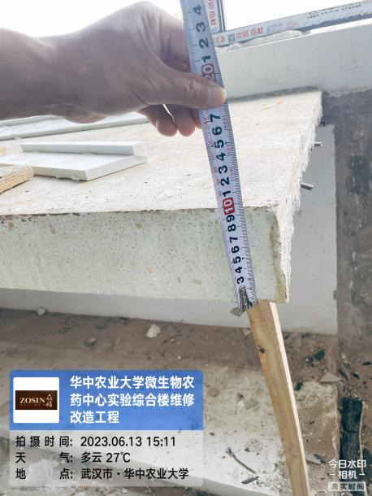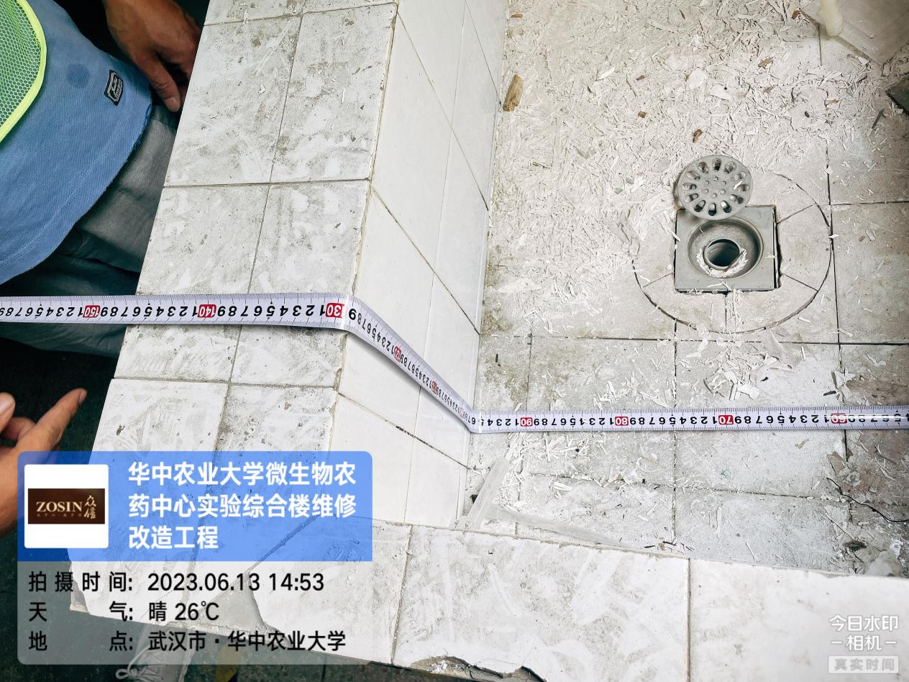

部分材料进场：
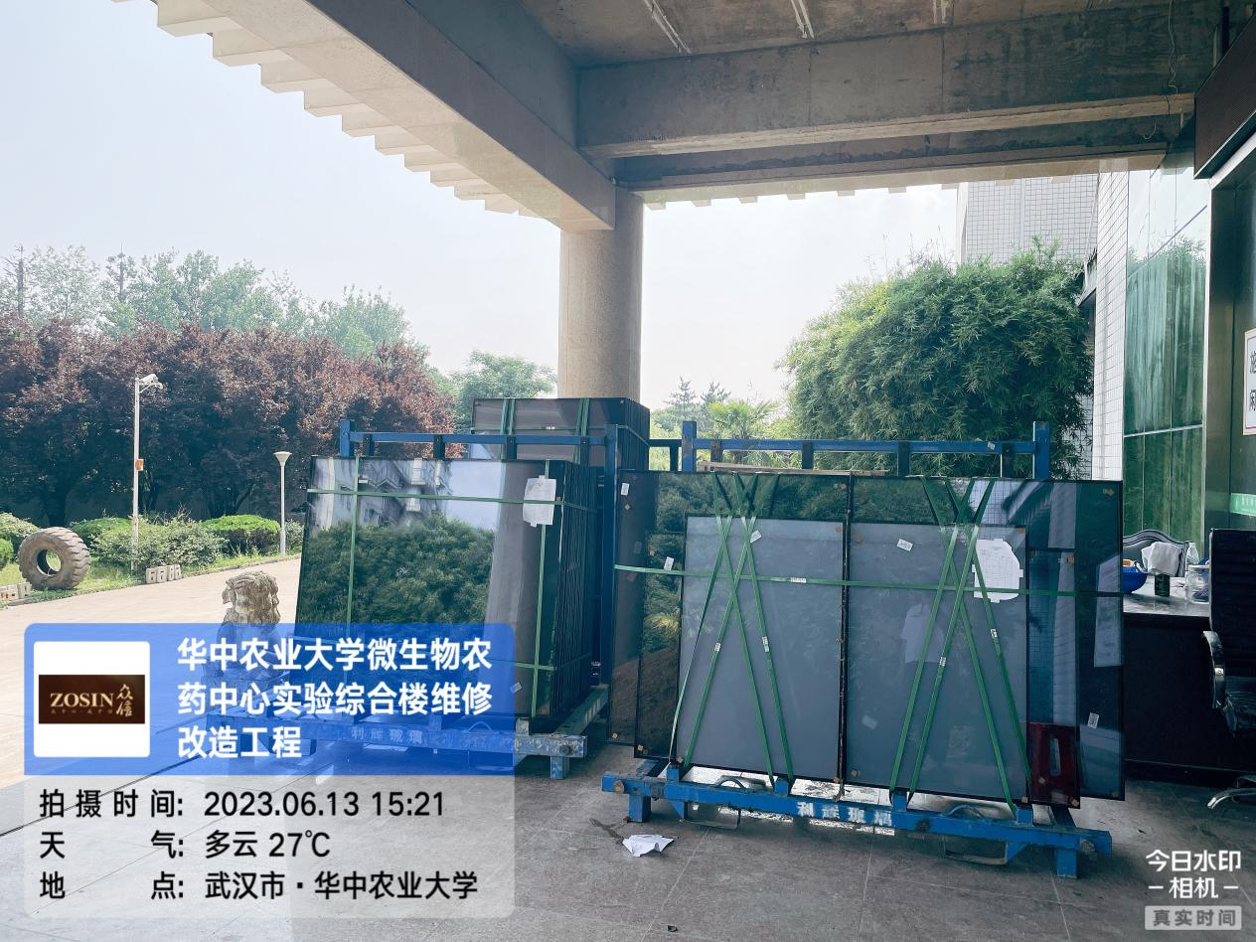

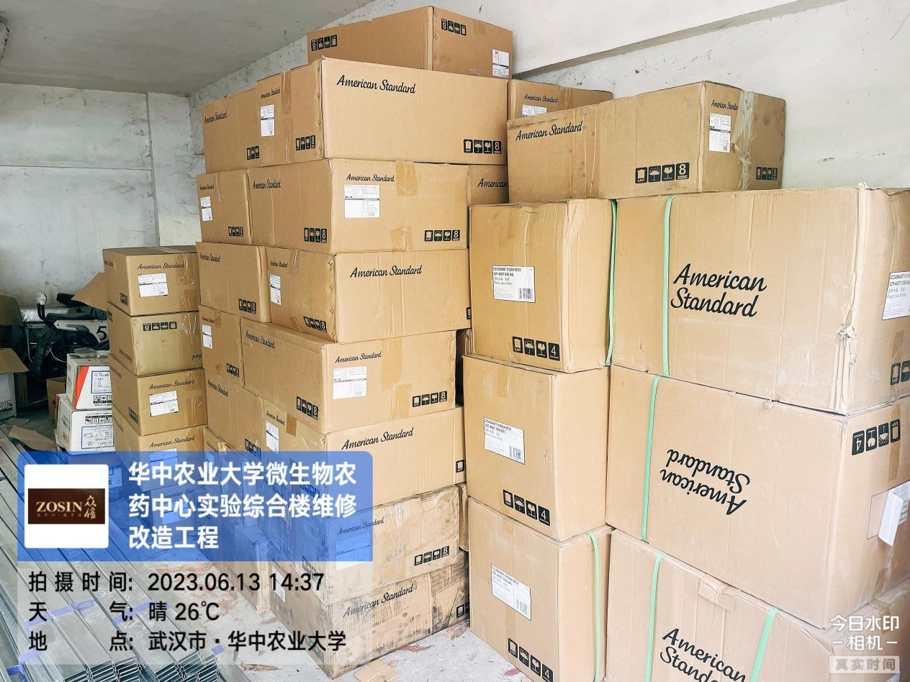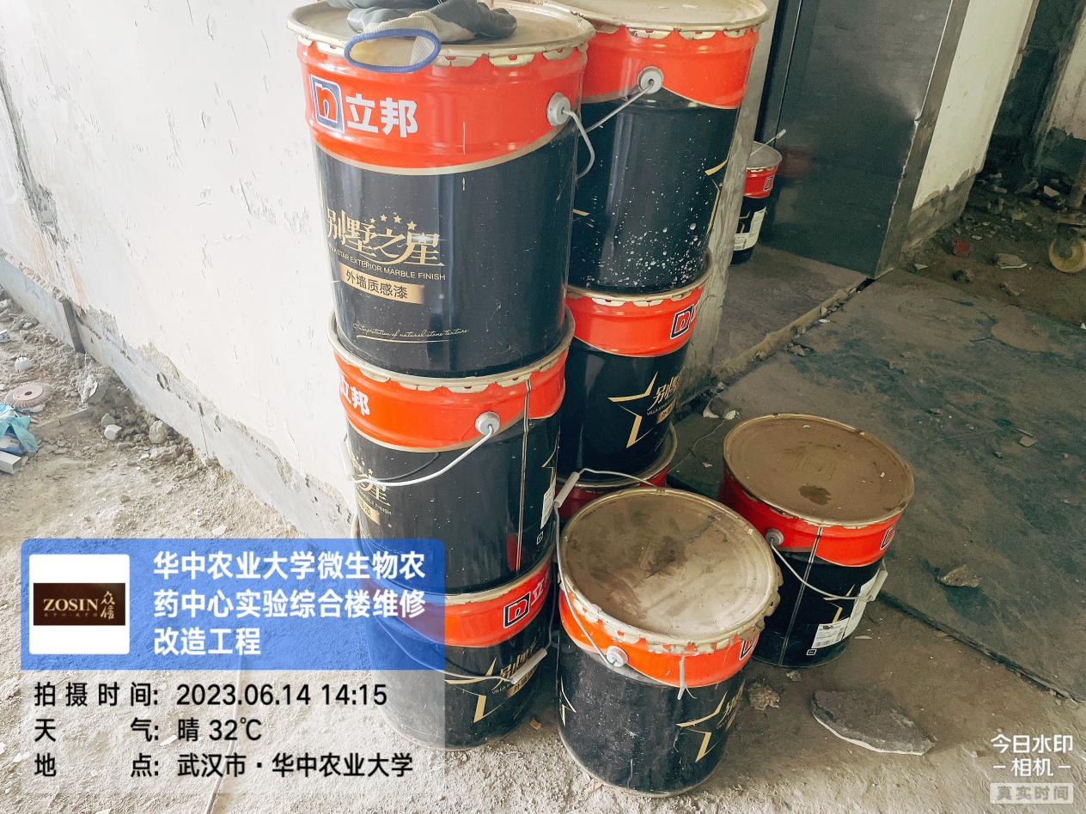

铝合金窗框安装
原设计为推拉窗变更为平开窗（暂未收到纸质版资料）

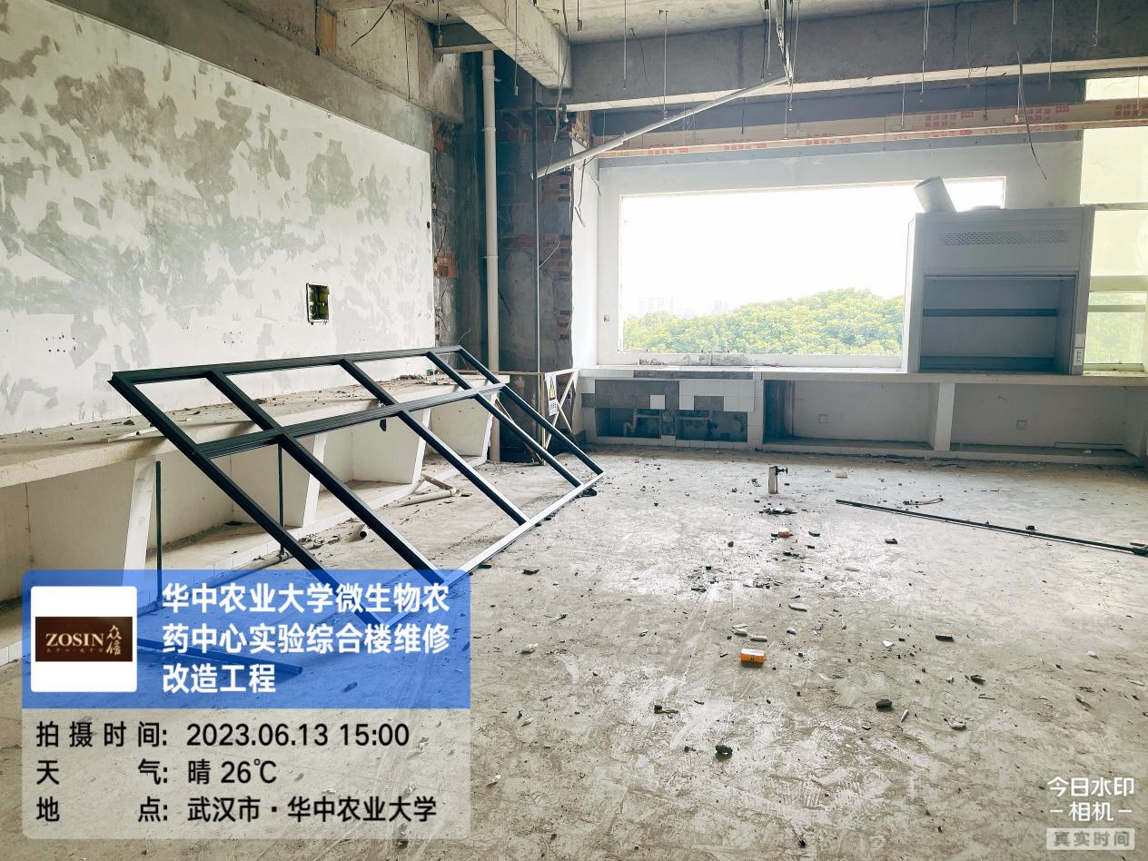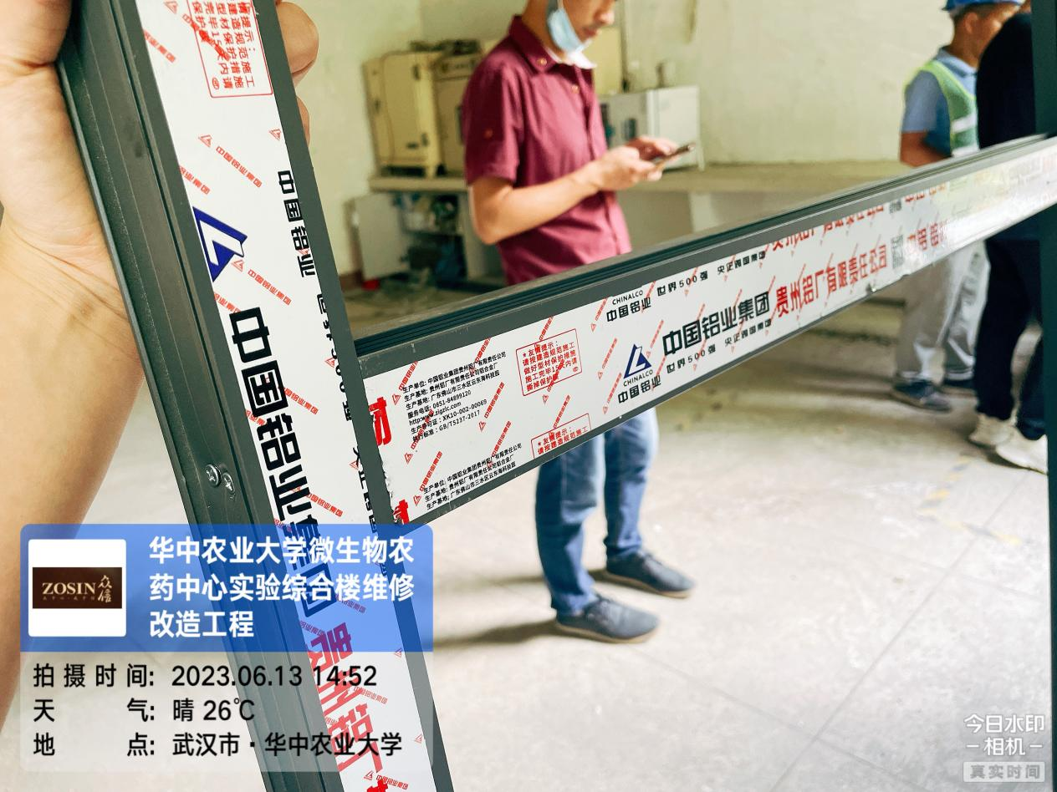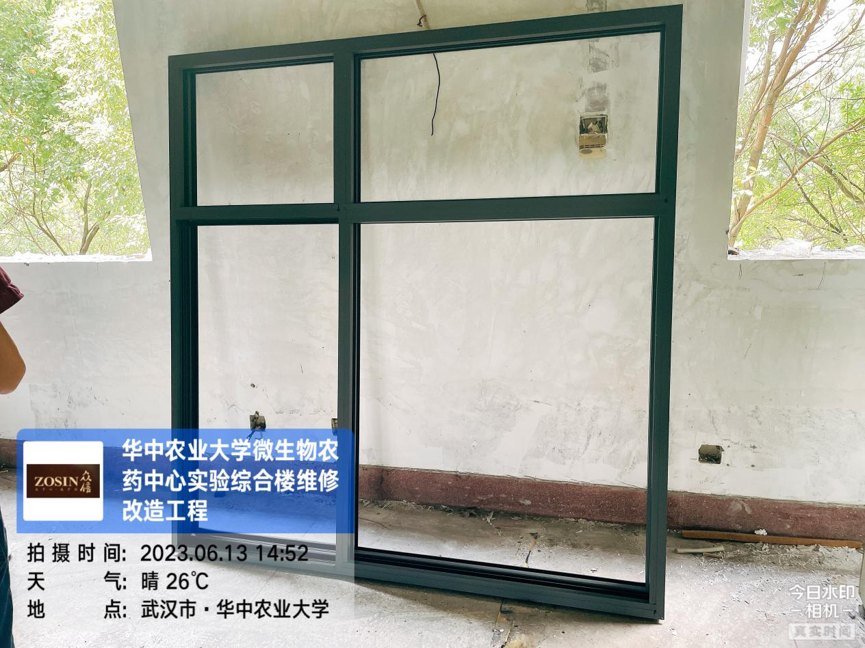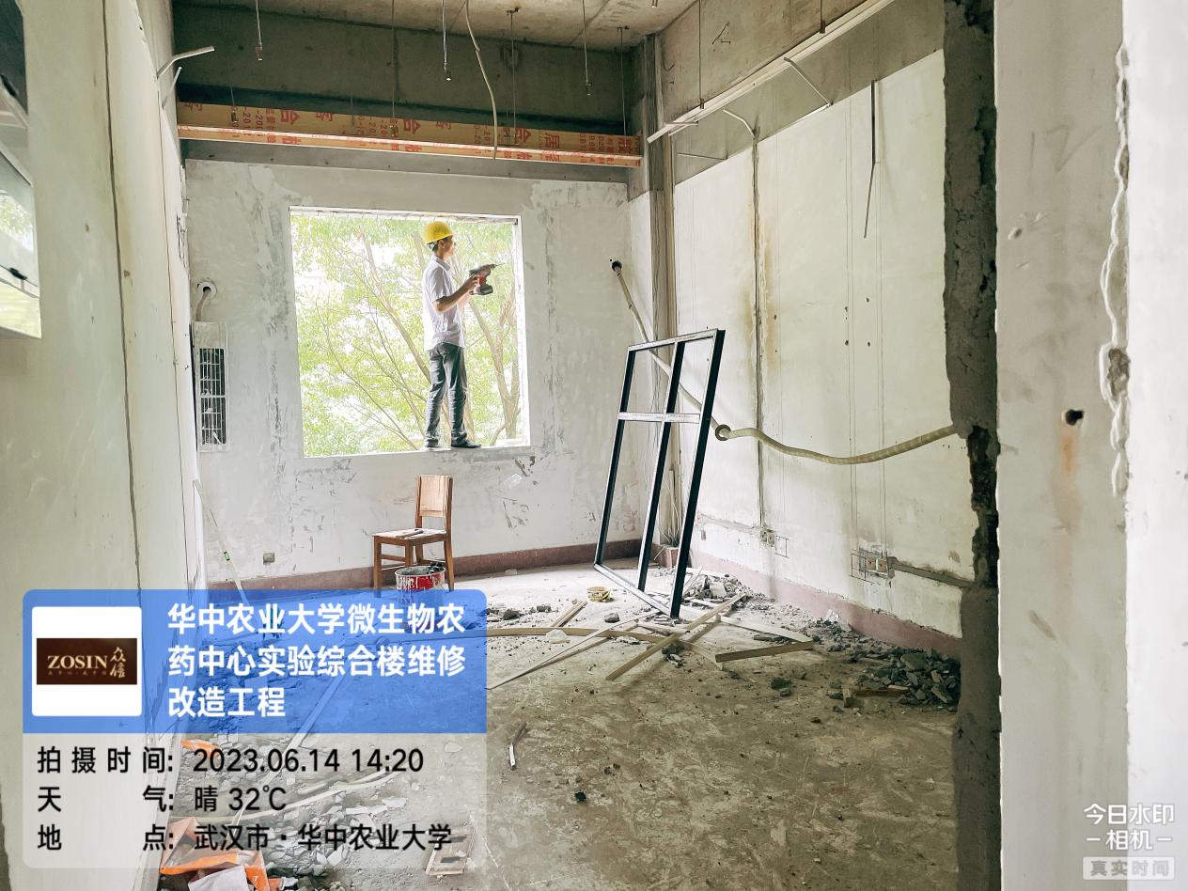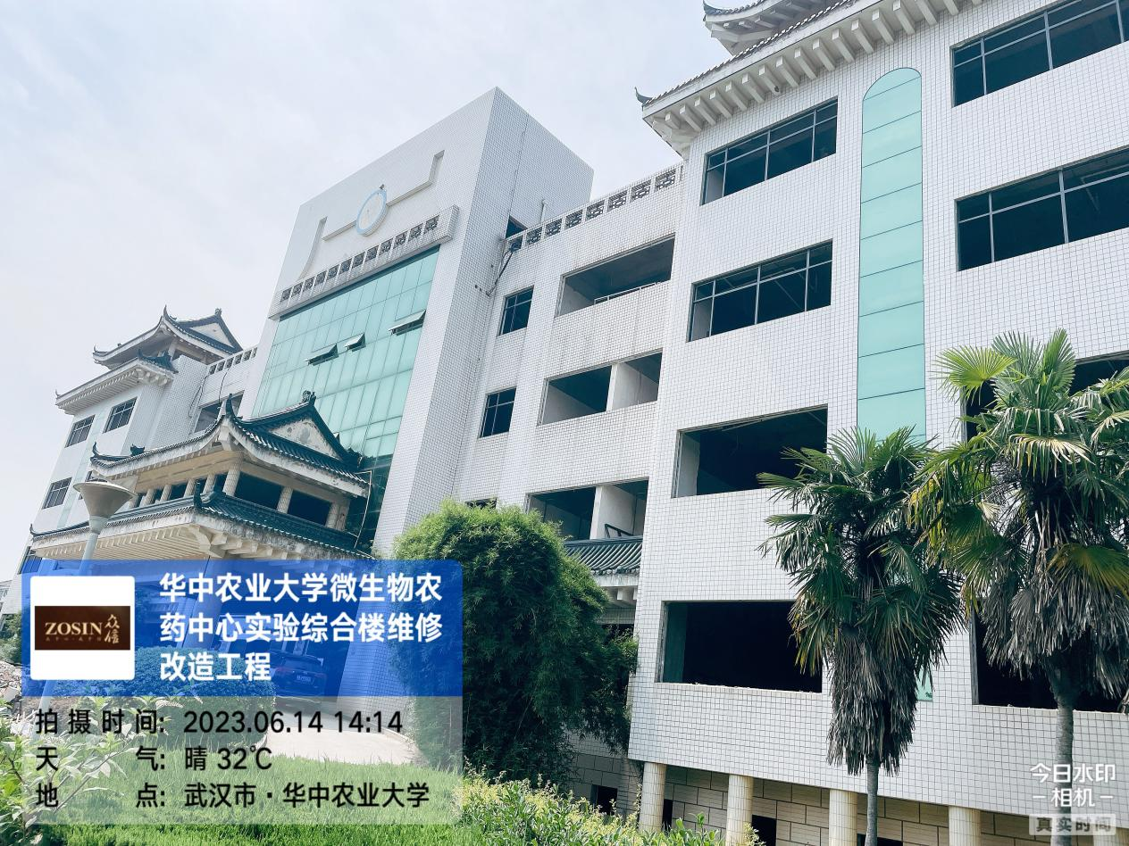
4、砌体施工

设计图纸要求：
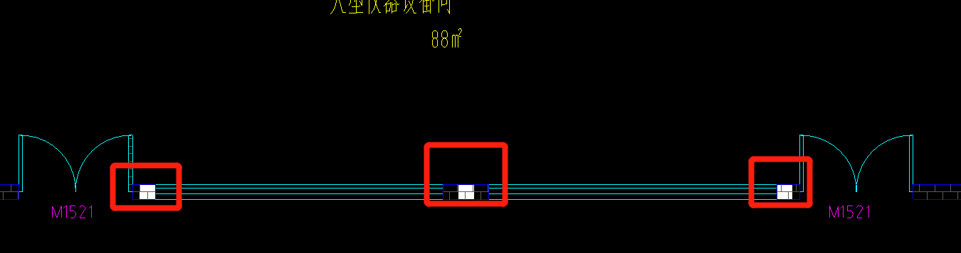

清单描述：

现场施工图片：
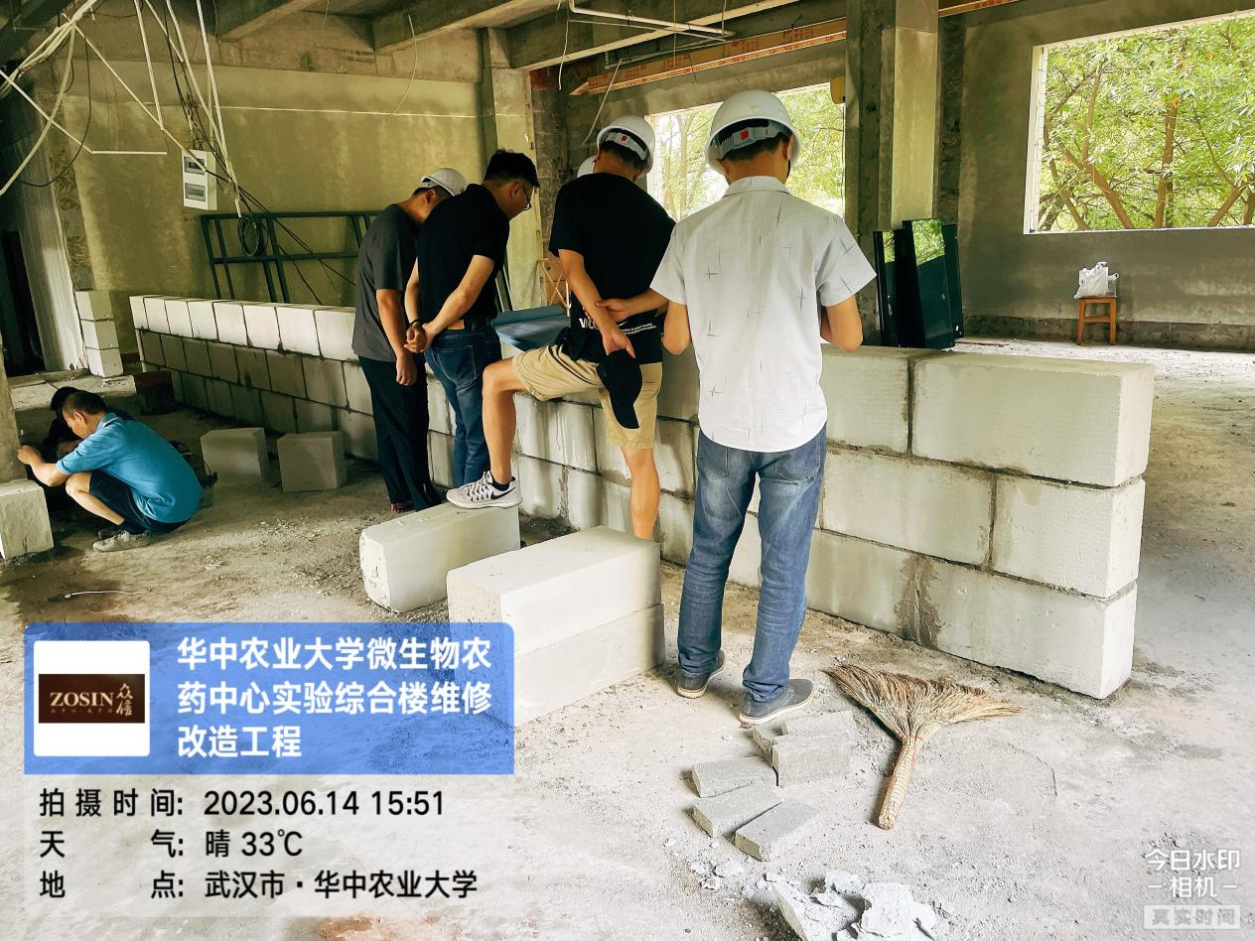

注：一层此部位未施工构造柱；

三、下周进度计划：
砌体施工、管线预埋施工；
- 存在的问题及建议（附图）：
构造柱未施工
- 资料收集：
暂未收集到招标文件软件版资料；
六、跟踪关注：
1、收集现场资料；
2、现场拆除的部位及内容。
湖北众信工程造价咨询有限公司
2023年6月18日

